用ERD Commander 2005重设系统管理员密码
ERD Commander 2005是一款针对Windows NT/2000/XP/2003系统管理员而开发的强大的系统维护工具。该工具能够脱离硬盘系统独立运行，并可以执行一些Windows程序，可以说是一款能够在光盘上运行的操作系统。在ERD Commander 2005的帮助下，系统管理员可以进行诸如修改系统管理员密码、修改注册表、磁盘管理、系统服务管理、恢复已删除文件、文件共享、系统还原（需要硬盘系统支持）等操作，是系统管理员的必备工具。
系统管理员密码遗忘或丢失是用户经常遇到的问题之一。当遗忘或丢失密码后，很多用户可能会束手无策甚至想到重装系统，其实大可不必这样。以Windows XP（SP2）系统为例，使用ERD Commander 2005（汉化版）重新设置系统管理员密码的步骤如下所述。
第1步，首先需要在BIOS中将启动顺序设置为光盘启动优先。进入BIOS设置界面后，在“Advanced BIOS Features（高级BIOS设置）”项目中将“First Boot Device （首选启动设备）”设置为“CD-ROM”，如图1所示。
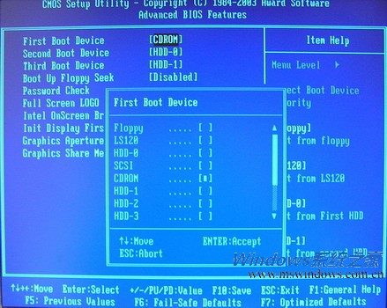
第2步，使用ERD Commander 2005光盘启动电脑，在启动过程中ERD Commander 2005会自动进行网络配置。在打开的“两种运行模式”对话框中选中“运行ERD Commander”单选钮，并单击“确定”按钮，如图2所示。
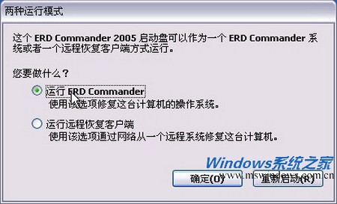
图2 选中“运行ERD Commander”单选钮
第3步，打开“欢迎使用ERD Commander 2005”对话框，在“选择您需要修复的Windows安装”列表中单击选中需要修复系统管理员密码的操作系统所在的目录，并单击“确定”按钮，如图3所示。
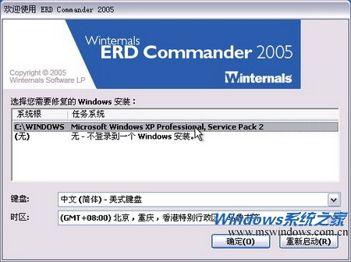
图3 选择目标操作系统目录
小提示：如果所使用的ERD Commander 2005光盘添加了密码保护功能，则会打开“ERD Commander 2005密码”对话框，要求输入密码。输入合法的使用密码（如“Yitong”），并单击“确定”按钮，如图4所示。
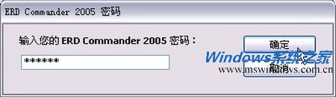
图4 “ERD Commander 2005密码”对话框
第4步，进入ERD Commander 2005桌面，依次单击“开始”→“系统工具”→“Locksmith”菜单项，如图5所示。
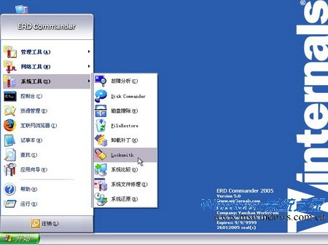
图5 单击“Locksmith”命令
第5步，打开“ERD Commander 2005修锁工向导”对话框，在欢迎向导页中单击“下一步”按钮，如图6所示。
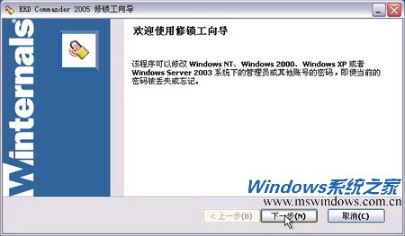
图6 单击“下一步”按钮
第6步，打开“选择新的密码”向导页，在“账户”下拉菜单中选中系统管理员账户（默认选中“Administrator）”。然后在“新密码”和“确认密码”编辑框中重复输入新设置的密码。设置完成后单击“下一步”按钮，如图7所示。
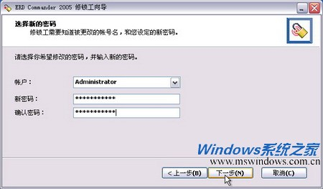
图7 设置新密码
第7步，在打开的“完成”向导页中提示用户密码设置成功，单击“完成”按钮即可，如图8所示。
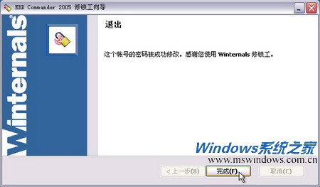
图8 成功重设密码
成功重设系统管理员密码后，改用硬盘引导系统。用户使用新设置的系统管理员密码可以成功登录系统。
用ERD Commander 2005修改Boot.ini文件
Boot.ini文件是Windows NT/2000/XP/2003系统中的系统配置文件，用于在电脑启动过程中显示可供选择的操作系统类型。Boot.ini文件是一个重要的系统文件，该文件被破坏后系统将无法正常启动。譬如在安装多操作系统时，如果用户没有按照由低到高的版本顺序（即按照Windows 9X→Windows 2000→Windows XP→Windows Server 2003的顺序）安装Windows 系统，将破坏Boot.ini文件，从而导致系统无法启动。
以Windows XP（SP2）系统为例，在ERD Commander 2005中修改Boot.ini文件并使系统能够正常引导的步骤如下所述。
第1步，在ERD Commander 2005的桌面上双击“我的电脑”图标，打开“ERD Commander 2005资源管理器”窗口。在左窗格中展开本地硬盘目录，并单击选中C区。然后在右窗格中右键单击“boot.ini”文件，在弹出的快捷菜单中选择“用记事本打开”命令，如图1所示。
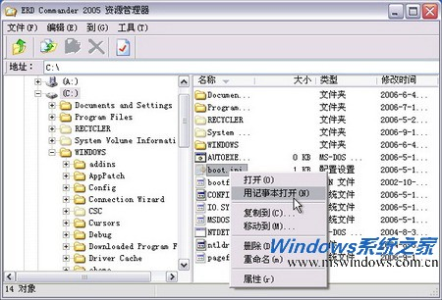
图1 选择“用记事本打开”命令
第2步，打开“ERD Commander 2005记事本”窗口，里面显示了Boot.ini文件的具体内容。用户根据需要对其进行修改即可，如图2所示。
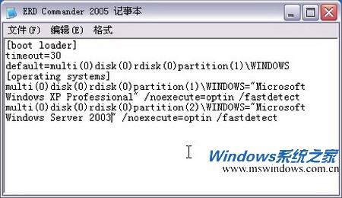
图2 修改boot.ini文件
小提示：boot.ini文件包括“[boot loader]（启动加载项）”和“[operating systems]（操作系统）”两部分。“[boot loader]”表示启动时加载的操作系统，其中“timeout=30”表示系统引导菜单停留的时间，而“default=”则表示默认选中的操作系统。“[operating systems]”中的内容包含了当前电脑中安装的所有操作系统的安装路径和系统引导菜单中显示的信息。图7.9所示的内容就是一个典型的双系统boot.ini文件。
通过修改boot.ini文件，在电脑启动过程中将出现多系统启动菜单。用户可以根据需要启动相应的系统。
用ERD Commander 2005修复系统文件
当Windows 2000/XP/2003系统的系统文件遭到破坏后，可能会导致系统无法启动或运行不稳定。这种情况下可以借助ERD Commander 2005的系统文件修复功能检查并自动修复被破坏的系统文件，操作步骤如下所述。
第1步，在ERD Commander 2005桌面上依次单击“开始”→“系统工具”→“系统文件修理”菜单项，如图1所示。
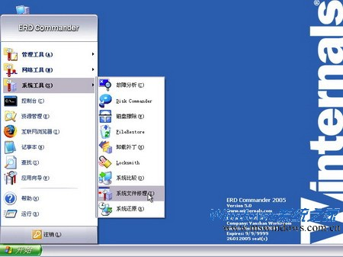
图1 单击“系统文件修理”命令
第2步，打开“ERD Commander系统文件修复向导”，直接单击“下一步”按钮，如图2所示。

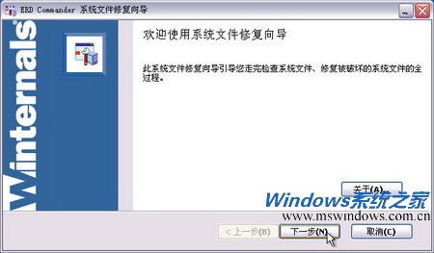
图2 单击“下一步”按钮
第3步， ERD Commander 2005将自动检查本地硬盘操作系统的系统文件是否被破坏，如果已被破坏将自动进行修复。完成修复后单击“完成”按钮即可，如图3所示。
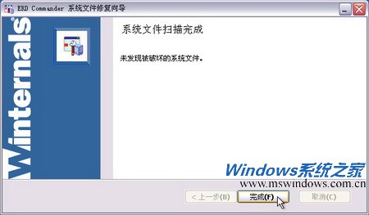
图3 成功修复系统文件
用ERD Commander 2005重置文件夹访问权限
使用ERD Commander 2005能够重置本地硬盘系统中的文件夹访问权限，使所有用户都有权限访问目标文件夹。这通常用于解决由于用户的误操作而导致所有用户均不能访问某个文件夹的问题。
以Windows XP（SP2）系统为例，在ERD Commander 2005中重置文件夹访问权限的步骤如下所述。
第1步，在ERD Commander 2005桌面上双击“我的电脑”图标，打开“ERD Commander 2005 资源管理器”窗口。查找需要重置访问权限的文件夹。右键单击该文件夹，在打开的快捷菜单中选择“属性”命令，如图1所示。

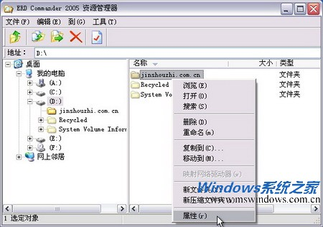
图1 选择“属性”命令
第2步，打开“文件夹属性”对话框，单击“重置权限”按钮，如图2所示。
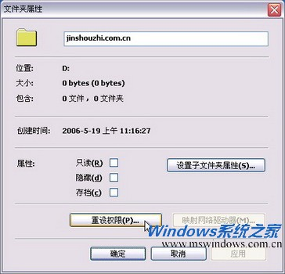
图2 单击“重置权限”按钮
第3步，在打开的“重置权限”对话框中选中“重置所有子对象的权限”复选框，连续单击“确定”按钮即可，如图3所示。
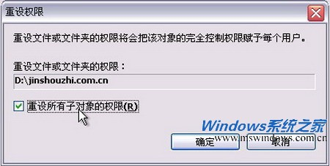
图3 “重置权限”对话框
使用EasyRecovery恢复丢失文件
使用EasyRecovery恢复硬盘中丢失的数据的操作步骤如下所述。
第1步，在开始菜单中依次单击“所有程序”→“EasyRecovery Professional”→“EasyRecovery Professional”菜单项，打开程序主窗口。
第2步，在程序主窗口的功能导航栏中单击“数据恢复”按钮，然后在窗口右侧单击“高级恢复”按钮，如图1所示。
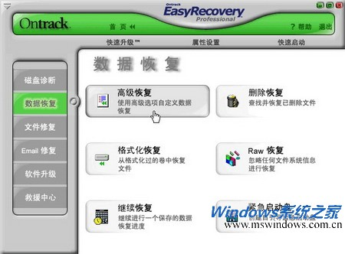
图1 单击“高级恢复”按钮
第3步，程序开始扫描系统，随后会打开“目标文件警告”对话框，提示用户将恢复得到的文件复制到源位置以外的安全位置，即其他分区或移动存储器。单击“确定”按钮，如图2所示。
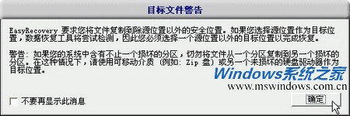
图2 目标文件警告
第4步，进入“高级恢复”窗口，左窗口中列出了程序扫描到的电脑中现有的硬盘分区和其他存储器。单击选中想要恢复数据的分区，并单击“下一步”按钮，如图3所示。
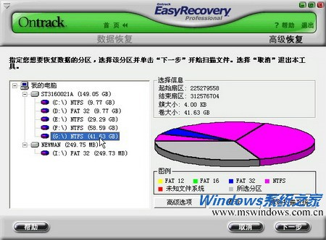
图3 选中想要恢复数据的分区
第5步，程序开始对所选的分区进行文件扫描，如图4所示。
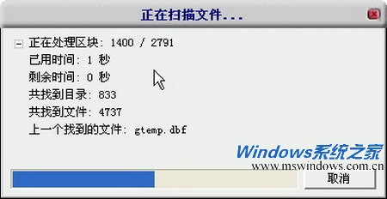
图4 扫描文件
第6步，完成扫描后，在“高级恢复”左窗格中会列出分区中现有的文件夹。用户可以展开相应的文件夹找到准备恢复的文件，并选中文件左侧的复选框，然后单击“下一步”按钮，如图5所示。
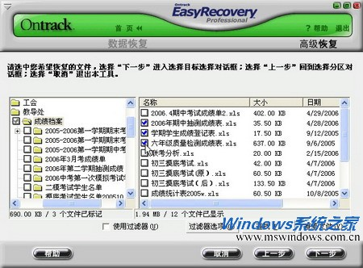
图5 选中准备恢复的文件
第7步，接着需要选择恢复得到的文件的保存位置。选中“恢复至本地驱动器”单选钮，并单击右侧的“浏览”按钮，如图6所示。
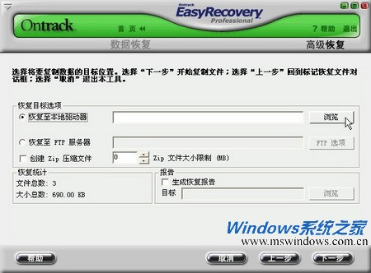
图6 单击“浏览”按钮
第8步，打开“浏览文件夹”对话框，选中文件的保存位置。在这里尤其需要注意，不能选择文件的源分区作为目标位置。完成选择后单击“确定”按钮，如图7所示。
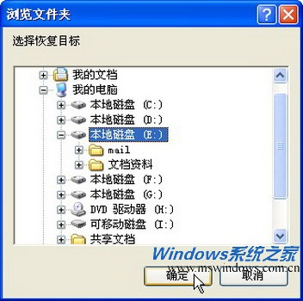
图7 选择恢复目标位置
第9步，返回“高级恢复”窗口，单击“下一步”按钮。程序开始尝试恢复选中的文件，根据选中文件的大小，恢复过程所需要的时间会有所不同。完成恢复后会打开“恢复摘要”窗口，用于显示恢复结果。最后单击“完成”按钮，如图8所示。
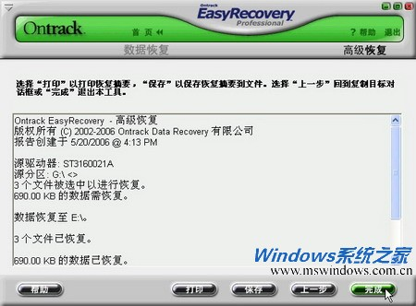
图8 恢复摘要
第10步，完成恢复后，用户可以打开用于保存恢复文件的目标位置确认恢复结果，如图9所示。
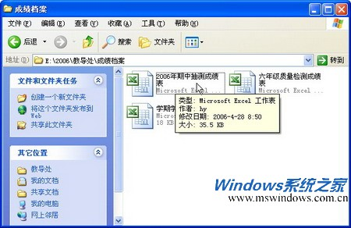
图9 成功恢复丢失的文件
使用EasyRecovery修复损坏文件
有些文件由于操作不当遭到破坏后将无法正常打开。使用EasyRecovery不仅能恢复丢失的文件，还可以修复这些损坏的文件，如图1所示。
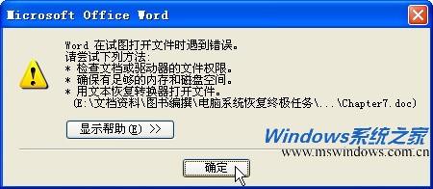
图1 损坏的Word文件
以修复损坏的Word文件为例，操作步骤如下所述。
第1步，打开EasyRecovery程序主窗口，在功能导航栏中单击“文件修复”按钮。然后在窗口右侧单击“Word修复”按钮，如图2所示。
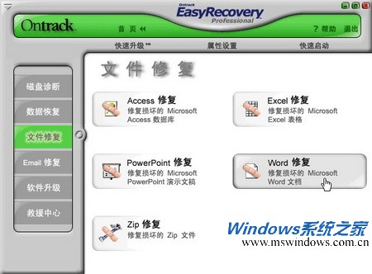
图2 单击“Word修复”按钮
第2步，打开“Word修复”窗口，在“选择要修复的文件”区域单击“浏览文件夹”按钮。在打开的“打开”对话框中找到并选中损坏的Word文件，并单击“打开”按钮，如图3所示。
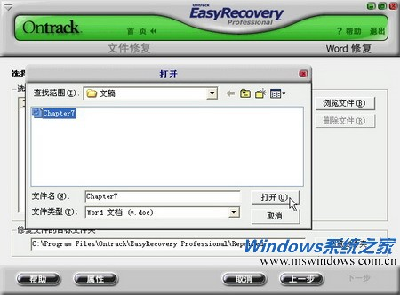
图3 选中已损坏的文件
第3步，返回“Word修复”窗口，单击“修复文件的目标文件夹”按钮，选择修复文件的保存位置。然后单击“下一步”按钮，如图4所示。
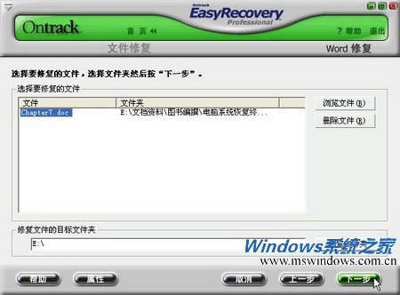
图4 选择修复文件和保存位置
第4步，程序开始尝试修复文件，并显示详细的修复过程，如图5所示。
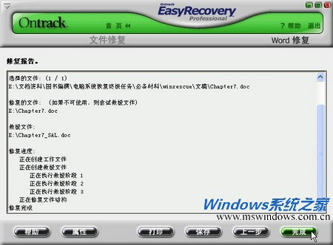
图5 修复损坏的文件
小提示：如果修复文件时Word程序在运行，则会弹出出错对话框，提示用户关闭Word程序。
第5步，完成修复后，用户可以打开目标文件夹查看修复得到的文件。如果修复后的文件依然不能打开，可以尝试打开救援文件，如图6所示。
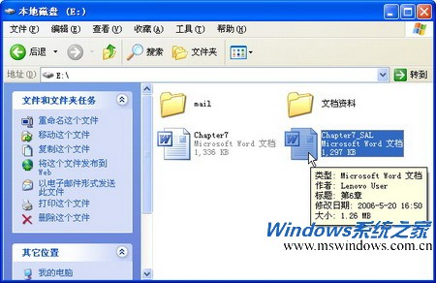
图6 打开救援文件

